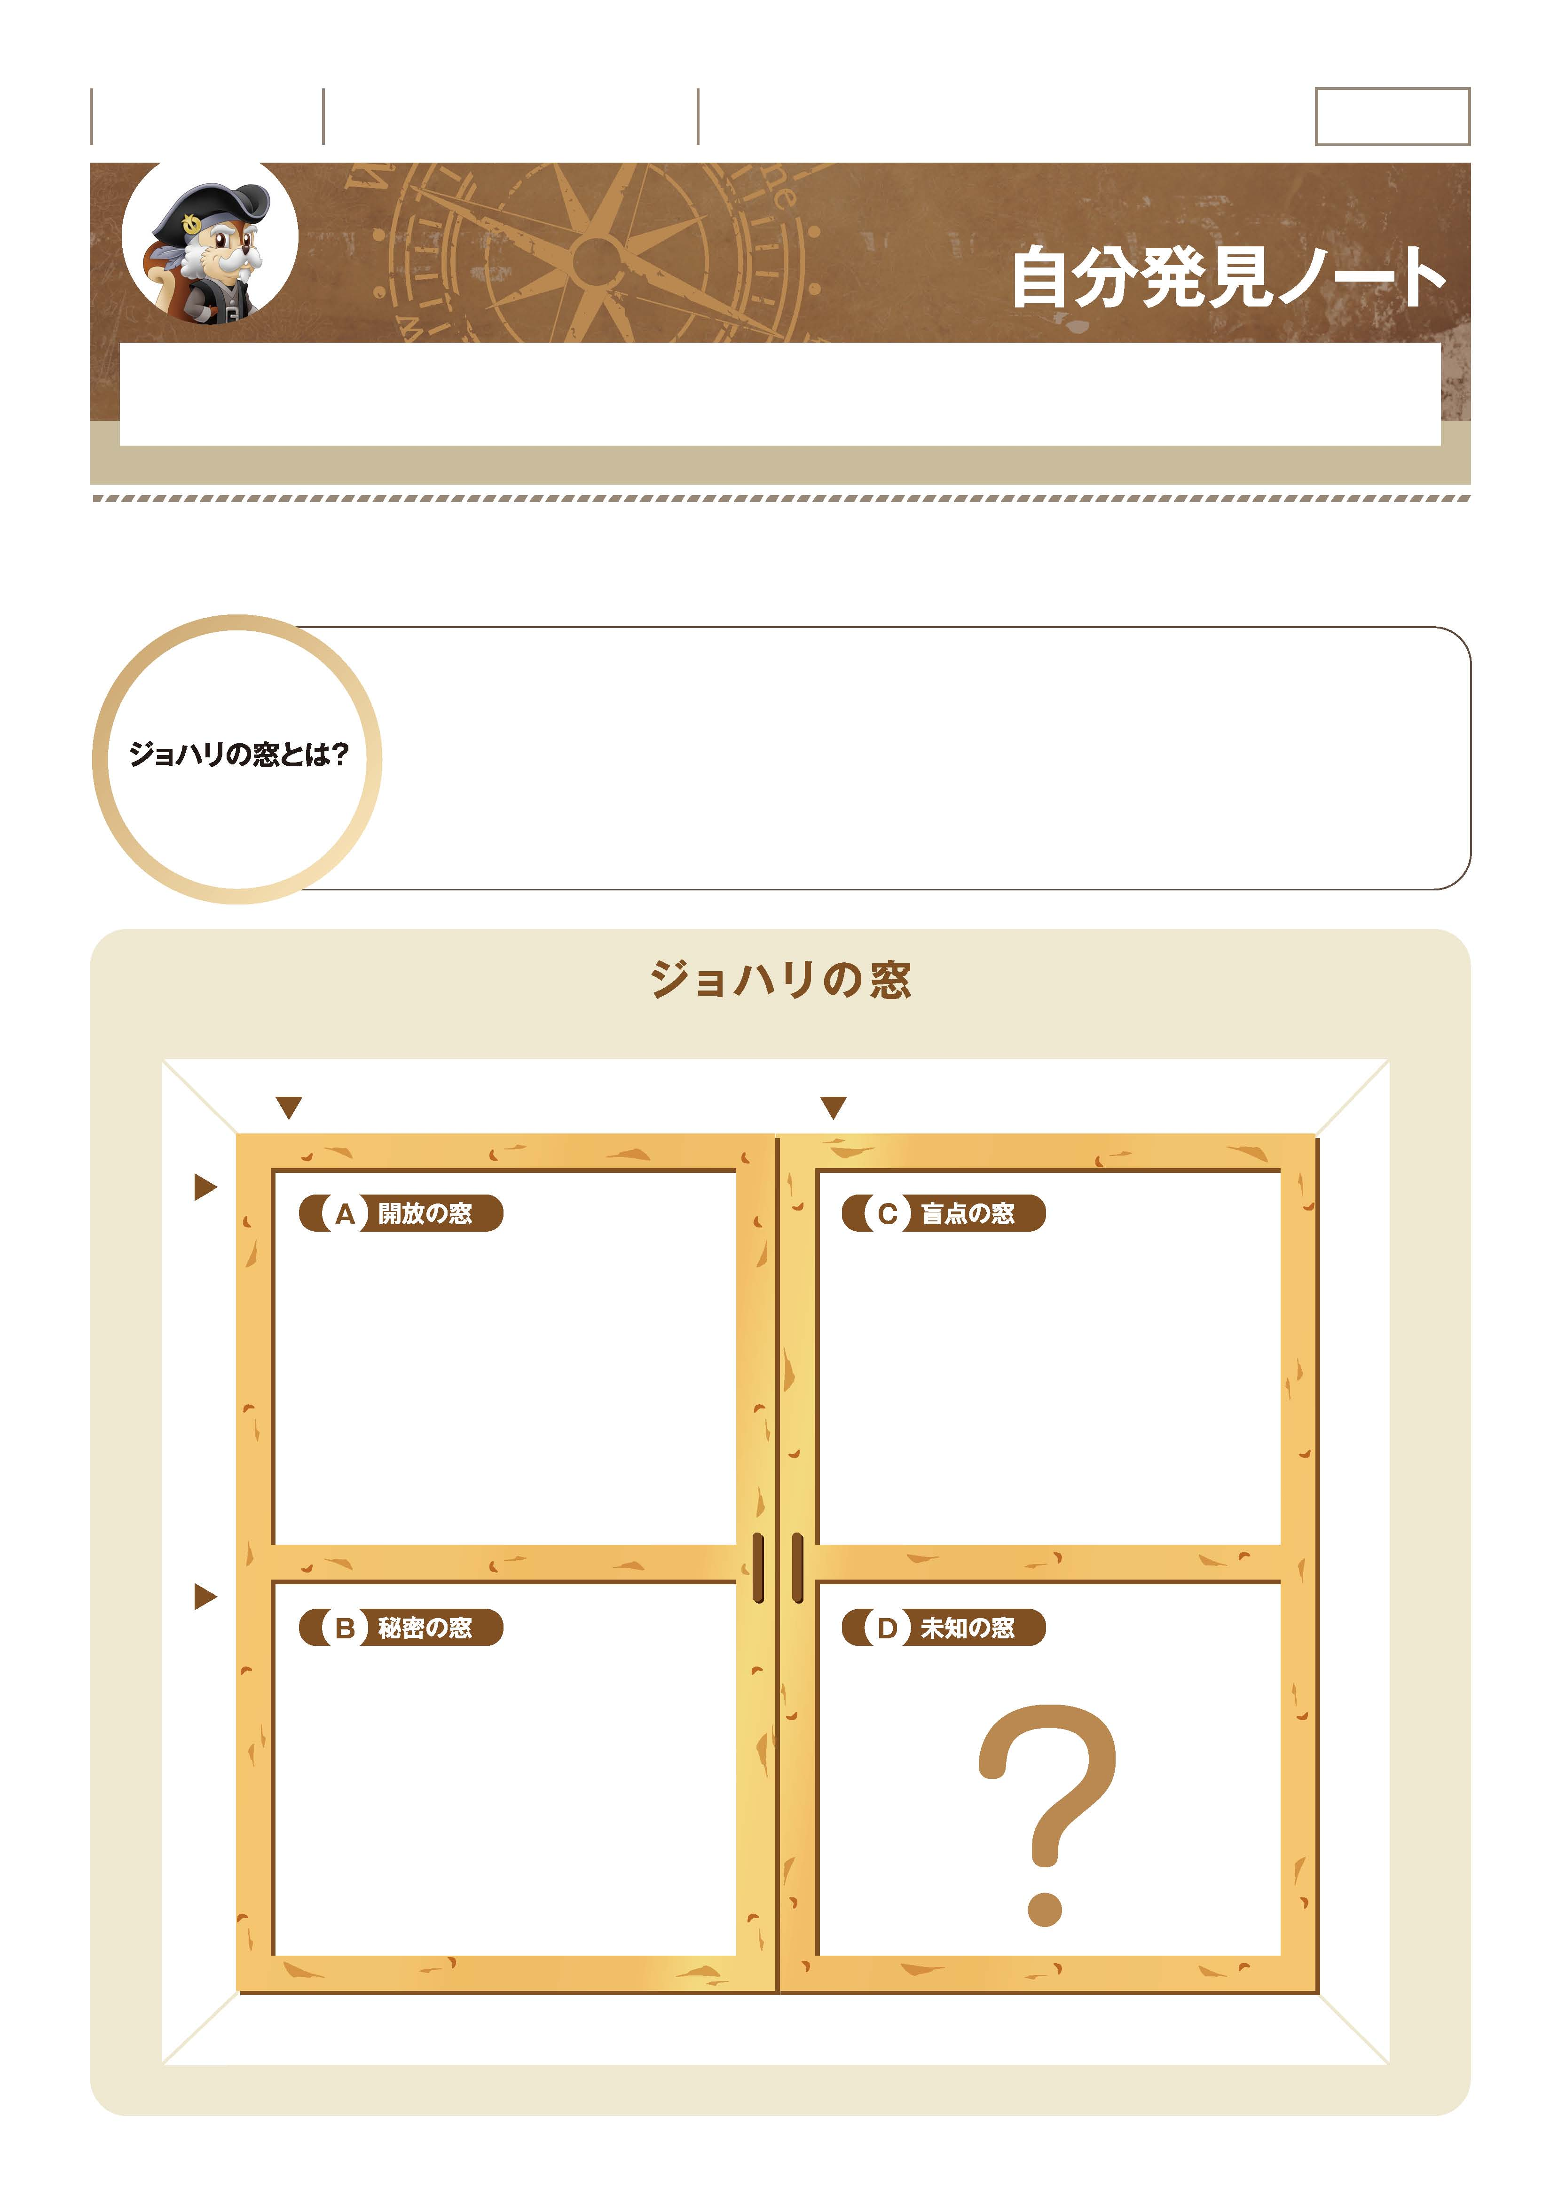
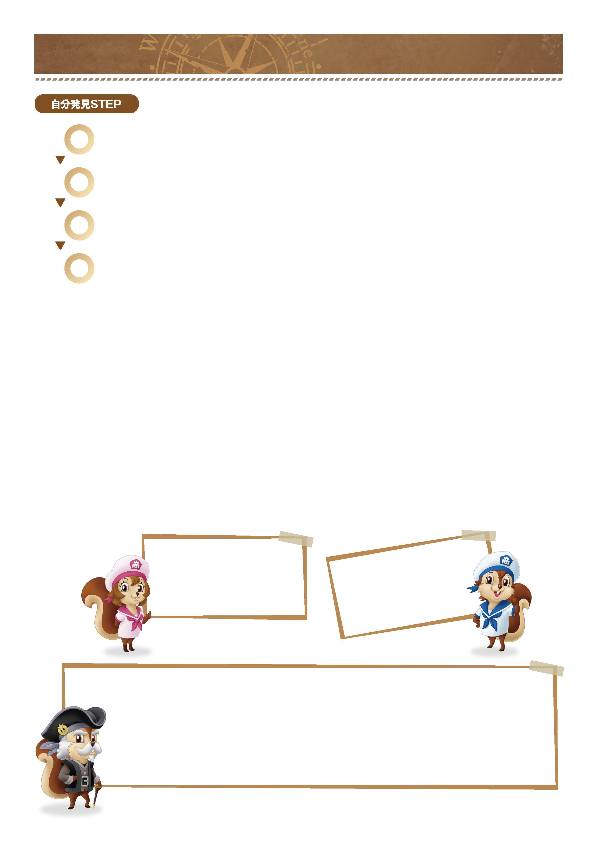
「自分のことを理解しよう。新しい可能性を見つけよう。」
｜ 自分発見ノート ｜ No.14-01
自分の強みや弱み、良いところや悪いところ。誰でも「自分」について知っているようで知らないものです。自分を生かせる進路は
何かを考えていくためには、まずは自分自身をよく知ることが大切です。このノートで、新たな自分自身を発見しましょう。

「ジョハリの窓」から自分自身を見てみましょう。STEP１～４に従って、窓を埋めていきます。
今回は性格について、興味のあることや特技について、将来の夢などについて書いていきましょう。

この窓から自分が見える
自分が知っている
自分が知らない
周りの人が知っている

周りの人が知らない

自分も他人も知っている
自分では気づいていないが
他人は知っている
自分は知っているが
他人には知られていない

自分も他人も知らない
-------------------------------------------------------------------------------------------------------------------------------------------------------------------------------------------------------------------
-------------------------------------------------------------------------------------------------------------------------------------------------------------------------------------------------------------------
-------------------------------------------------------------------------------------------------------------------------------------------------------------------------------------------------------------------
-------------------------------------------------------------------------------------------------------------------------------------------------------------------------------------------------------------------
-------------------------------------------------------------------------------------------------------------------------------------------------------------------------------------------------------------------
-------------------------------------------------------------------------------------------------------------------------------------------------------------------------------------------------------------------
-------------------------------------------------------------------------------------------------------------------------------------------------------------------------------------------------------------------
-------------------------------------------------------------------------------------------------------------------------------------------------------------------------------------------------------------------
-------------------------------------------------------------------------------------------------------------------------------------------------------------------------------------------------------------------
「自分自身」についての認識について図にしたもので対人コミュニケーションを円滑にする目的で使われています。「自分」が「知っていることと知らないこと」を横軸に、「周りの人」が「知っていることと知らないこと」を縦軸にとって分けると、以下の図のように４つの領域に分かれます。これが窓に見えることから、発案者の心理学者ジョセフ・ルフトとハリー・インガムの名をとって「ジョハリの窓」と呼ばれ、それぞれの領域に名前がついています。

｜ 自分発見ノート ｜ No.14-02
1
Aの開放の窓部分を書きましょう。
STEP
2
Bの秘密の窓の部分を書きましょう。
STEP
3
4人グループを作り、グループの中でノートを交換し合いましょう。
そしてほかの3人に、Cの盲点の窓の部分を書いてもらいましょう。
STEP
4
STEP
-------------------------------------------------------------------------------------------------------------------------------------------------------------------------------------------------------------------
-------------------------------------------------------------------------------------------------------------------------------------------------------------------------------------------------------------------
-------------------------------------------------------------------------------------------------------------------------------------------------------------------------------------------------------------------
-------------------------------------------------------------------------------------------------------------------------------------------------------------------------------------------------------------------
-------------------------------------------------------------------------------------------------------------------------------------------------------------------------------------------------------------------
-------------------------------------------------------------------------------------------------------------------------------------------------------------------------------------------------------------------
-------------------------------------------------------------------------------------------------------------------------------------------------------------------------------------------------------------------
-------------------------------------------------------------------------------------------------------------------------------------------------------------------------------------------------------------------
交換して書いてもらった内容を読み、気づいたこと、感じたことを書きましょう。
その後、グループで話し合ってみましょう。また将来にどう生かせるか考えてみましょう。
ノッキーが環境問題に
興味があるなんて知らなかったわ。
だったら将来は自然を守るための
研究者なんていいかもね。
ハナは困ってる人を見ると
ほっとけない性格だから、
福祉の仕事に
向いてるかもしれないね。
ジョハリの窓では「開放の窓」を広げることで新たに感じたり学んだり、気づくことがある。これが成長するきっかけになる。「開放の窓」を広げるということは、「秘密の窓」にあるみんなの知らない自分を知ってもらったり、友だちや家族に「盲点の窓」にあるみんなが知っていて自分が知らない自分を教えてもらうこと。お互いに協力しあって可能性を探ってみよう。もう一つ大事なことは他人も自分も知らない「未知の窓」。「自分は実は～が得意だった」とか、「苦手と思っていたけど、やってみたらできた！」など、この「未知の窓」には自分の未知の可能性が隠れている。だからこそ、これからの人生で新たなことに挑戦することが、この未知の窓から「新たな自分」を発見する方法なのだ。

年 組 番

月 日
名前

確 認 欄

